**LAPORAN**

**PEMROSESAN DATA AWAL**

**SISTEM TEMU BALIK INFORMASI**

**Semester Genap 2019/2020**



Disusun oleh:

1118012 – Benedict Reydo

1118021 – Michelle Natasha Irawan

1118023 – Daniel Alexander

**Departemen Informatika**

**Institut Teknologi Harapan Bangsa**

**Jalan Dipatiukur No. 80-84, Bandung**

**2020**

**Pengimplementasian Pemrosesan Data Awal**

1. **Import Libraries**

Import library adalah *library* pada bahasa pemograman tertentu yang secara otomatis diproses menggunakan *dynamic library*. Dengan adanya library ini, user tidak perlu membuat program dari 0, karena library berfungsi membantu serta mempermudah pekerjaan user.

Kami memasukkan beberapa library yang akan kami gunakan guna membantu pekerjaan kami

Code:

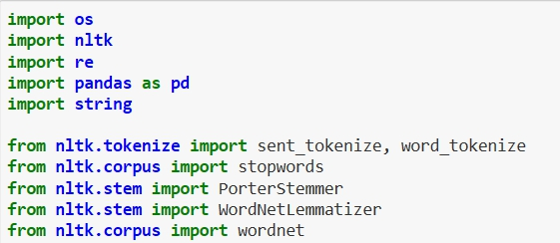

Kami menggunakan library untuk membaca file dari folder kami yang berbentuk text, membantu research data, dan library-library lain yang kami perlukan.

Kami mendapatkan mengambil library secara keseluruhan yang terdapat dalam website <https://www.nltk.org/py-modindex.html> dalam website. Berikut adalah modul-modul yang kami gunakan:

* <https://www.nltk.org/api/nltk.tokenize.html#module-nltk.tokenize>
* <https://www.nltk.org/api/nltk.tokenize.html>
* <https://www.nltk.org/api/nltk.corpus.html#module-nltk.corpus>
* <https://www.nltk.org/api/nltk.stem.html#module-nltk.stem>

1. **Download Packages**

Package berguna untuk memanage classs-class. Kami memisahkan class-class dengan memasukkan ke dalam package dengan tujuan agar kami dengan mudah mencari code yang telah kami buat sesuai dengan kegunannya.

Code:

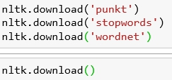

Hasil:

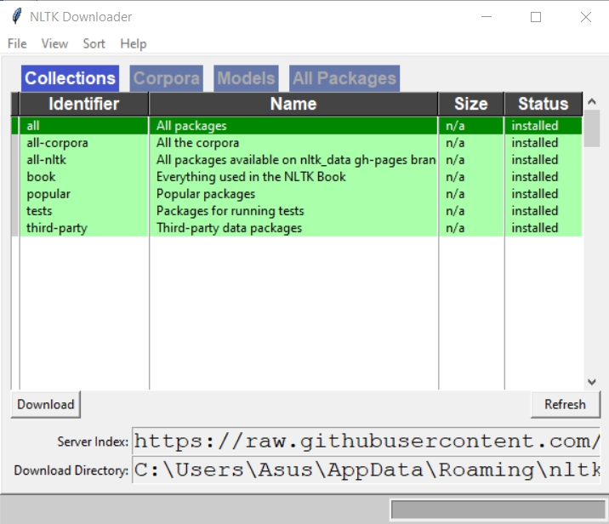

1. **Load Files**

Load file adalah file yang digunakan untuk memasukkan data dalam satu struktur dari menggunakan data dalam *Adobe Campaign*. Data secara sementara dimasukkan dan aktivitass lainnya diperlukan untuk mengintegrasikannya secara definit ke dalam *Adobe Campaign* database.

Kami memuat isi file-file yang ada agar dapat dibaca saat kami akan mencari kata-kata untuk diubah dari kata berimbuhan menjadi kata dasar dengan tujuan meningkatkan perfoma *information retrieval*.

Code:

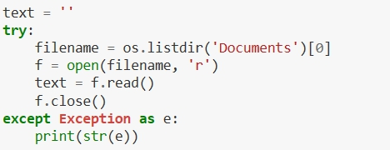

1. **Case Folding**

*Case folding* adalah pengubahan semua huruf dalam dokumen menjadi huruf kecil. Karakter yang dapat diubah hanyalah alfabet, karakter selain alfabet akan dihilangkan dan dianggap sebagai *delimiter*.

Kami menggunakan case folding untuk mengubah text yang ada dalam file menjadi huruf kecil (lowercase).

Code:



Hasil:

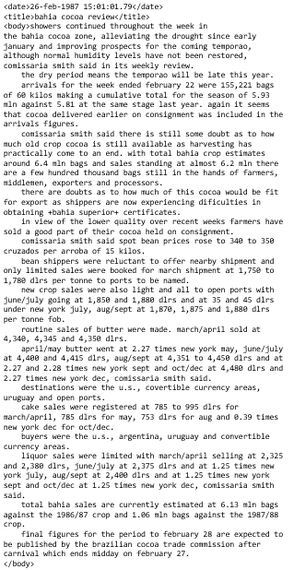

1. **Tokenisasi String**

Tokenisasi adalah proses membagi sebuah kalimat, paragraph atau dokumen, menjadi token-token tertentu. Biasanya tokenisasi menggunakan spasi dan tanda baca sebagai acuan pemisah antar tokennya. Tokenisasi juga mengubah semua huruf yang ada menjadi huruf kecil (lowercase) yang berfungsi untuk menghilangkan variasi morfologi kata.

Kami mengubah kalimat file-file yang ada menjadi sebah token dengan guna mempermudah proses stemming.

Code:

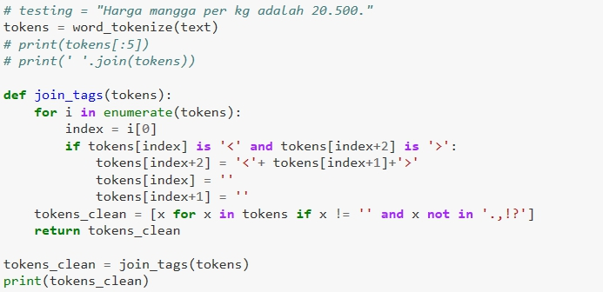

Hasil:



1. **Stop Words**

Stop words adalah kata yang umum digunakan dalam jumlah besar dan dianggap tidak memiliki makna (contoh: “the”, “a”, “an”, “in”), biasanya dimanfaatkan dalam task information retrieval. Biasanya kita tidak menginginkan kata stop word ini masuk ke dalam space database karena mempengaruhi kecepatan proses.

Kami menggunakan proses ini untuk menghapus stop words yang ada pada file dokumen kami untuk mencari kata-kata dasar berimbuhan.

Code:

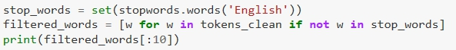

Hasil:



1. **Stemming**

Stemming merupakan proses pemetaan dan penguraian bentuk terms dari suatu kata menjadi kata dasar (root) sebelum melakukan indexing, gampangnya stemming merupakan proses merubah kata berimbuhan menjadi kata dasar. Stemming biasanya disebut sebagai stemming algoritma atau stemmer.

Contoh: **automate(s), automatic,** **automation** menjadi **automat**

Stemming biasanya digunakan dengan tujuan untuk meningkatkan perfoma dalam Information Retrieval dengan cara mentranformasi kata-kata dalam sebuah dokumen. Algoritma stemming untuk sebuah bahasa dengan bahasa lainnya berbeda.

Dalam tugas ini kami menggunakan Porter Stemmer, algoritma ini membutuhkan waktu yang singkat, tetapi algoritma Porter memiliki persentase keakuratan lebih kecil. Algoritma Porter mempunyai rumus:

**(C)(VC)m(V)**

Keterangan:

**C** = string yang terdiri dari 1 atau lebih konsonan (consonant)

**V** = string yang terdiri dari 1 atau lebih huruf vokal (vowel)

**M** = merupakan gabungan dari character, dipresentasikan dengan rumus (VC)

Aturan membuang kata berimbuhan adalah aturan digunakan untuk melakukan *replace* huruf yang ingin digantikan dengan kata lain untuk meningkatkan perfoma. Rumus:

**(condition) s1 -> s2**

Contoh:

If rule is (m>1) EMENT -> Null

s1: EMENT

s2: Null

hasil: replacement -> replace

Langkah-langkah (Bahasa Inggris):

* Step 1a

SSES -> SS

Contoh: caresses -> caress

IES -> I

Contoh: ponies -> poi

ties -> ti

SS -> SS

Contoh: caress -> caress

S -> Null

Contoh: cats -> cat

* Step 1b

(m>1) EED -> EE

* + Condition verified: agreed -> agree
  + Condition not verified: feed -> feed

(*V*) ED -> Null

* Condition verified: plastered -> plaster
* Condition not verified: bled -> bled

(*v*) ING -> Null

* Condition verified: motoring -> motor
* Condition not verified: sing -> sing

(Aturan ini akan terjadi if second or third rule berlaku) – Cleanup

AT -> ATE

* + conflate(ed) -> conflate

BL -> BLE

* + troubl(ing) -> trouble

(*d&!(*L or *S or *Z)) -> Single letter

* Condition verified: hopp(ing) -> hop, tann(ed) -> tan
* Condition not verified: fall(ing) -> fall

(m=1 & *o) -> E

* Condition verified: fil(ing) -> file
* Condition not verified: fail -> fail
* Step 1c:

Y Elimination (*V*) Y -> I

* + Condition verified: happy -> happi
  + Condition not verified: sky -> sky
* Step 2: Derivational Morphology I

(m>0) ATIONAL -> ATE

Contoh: relational -> relate

(m>0) IZATION -> IZE

Contoh: generalization -> generalize

(m>0) BILITI -> BLE

Contoh: sensibility -> sensible

* Step 3: Derivational Morphology II

(m>0) ICATE -> IC

Contoh: triplicate -> triplic

(m>0) FUL -> Null

Contoh: hopeful -> hope

(m>0) NESS -> Null

Contoh: goodness -> good

* Step 4: Derivational Morphology III

(m>0) ANCE -> Null

Contoh: allowance -> allow

(m>0) ENT -> Null

Contoh: dependent -> depend

(m>0) IVE -> Null

Contoh: effective -> effect

* Step 5a

(m>1) E -> Null

Contoh: probate -> probat

(m=1 & !*o) NESS -> Null

Contoh: goodness -> good

* Step 5b

(m>1 & *d & *L) -> Single letter

* + Condition verified: controll -> control
  + Condition not verified: roll -> roll

Code:

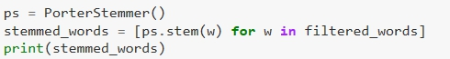

Hasil:

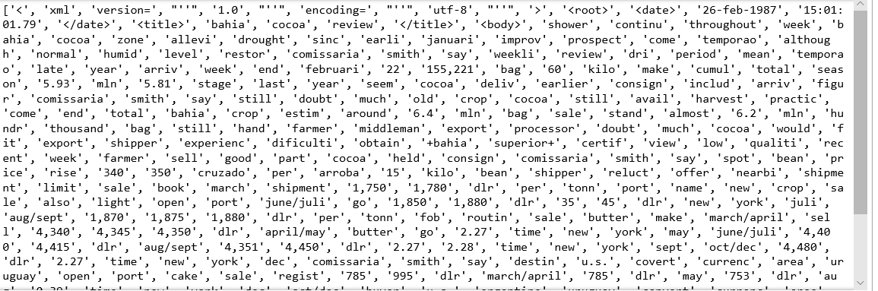

1. **Lemmatizing**

Lemmitization adalah sebuah proses untuk menemukan bentuk dasar dari sebuah kata yang bertujuan untuk melakukan normalisasi pada teks/kata berdasarkan pada bentuk dasar dengan cara mengidentifikasi dan menghapus prefiks dan suffiks dari sebuah kata.

Dalam proses lematisasi, fungsi lemmatize pada NLTK membutuhkan tambahan parameter berupa POS (Part of Speech), yaitu konteks jenis kata, apakah kata berupa adjective, noun, verb, atau adverb. Maka dari itu, perlu dibuat suatu fungsi yang dapat mengembalikan objek POS dari library WordNet.

Code:

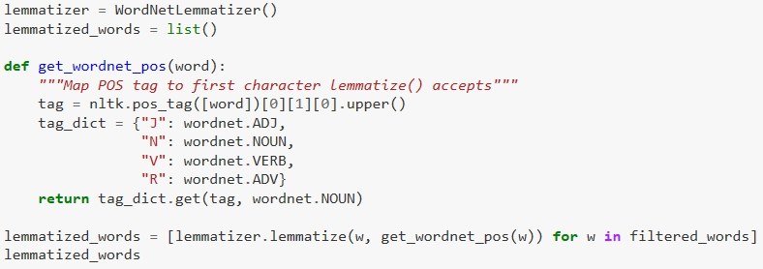

Hasil:

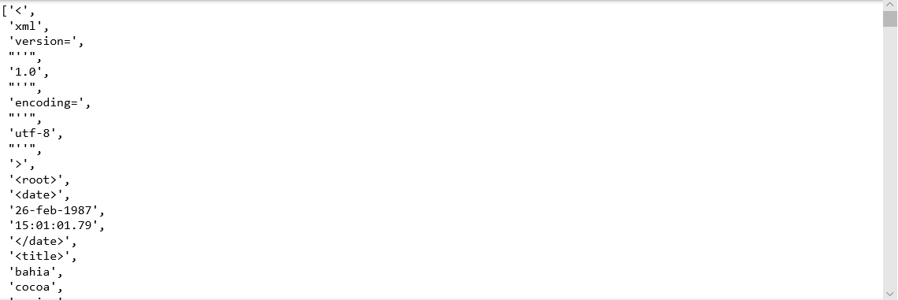

**Kesimpulan**

Dengan ini kami membandingkan 2 pendekatan yaitu stemming dan lemmatizing, dari tabel perbandingan yang ada lemmaziting hasilnya lebih baik dibandingkan dengan proses stemming. Proses stemming cenderung menggunakan aturan-aturan yang ada sehingga tidak selalu kata yang menggunakan aturan stemming menjadi kata dasar yang sesuai dengan kamus, tetapi lemmezating berbeda, hasil dari proses sudah sesuai dengan kata dasar yang ada dalam kamus.

Hasil:

|  |  |  |
| --- | --- | --- |
| **Filtered** | **Stemmed** | **Lemmatized** |
| Alleviating | Allevi | Alleviate |
| Since | Sinc | Since |
| Improving | Improv | Improve |
| Estimated | Estim | Estimate |

Kami membuat tabel-tabel perbandingan dengan tujuan untuk membandingkan sebuah proses dengan proses lainnya.

1. Data mentah dengan data yang telah di proses
2. Contoh data yang belum diolah:

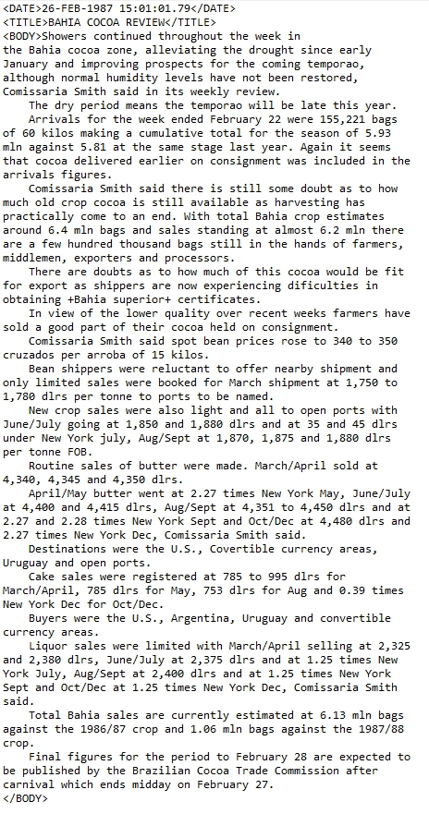

1. Data yang sudah diolah menggunakan stemming:

Code:



Hasil:

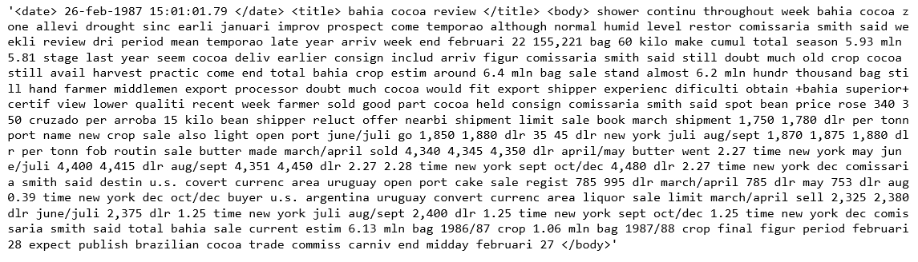

1. Data yang sudah diolah menggunakan lematisasi:

Code:



Hasil:

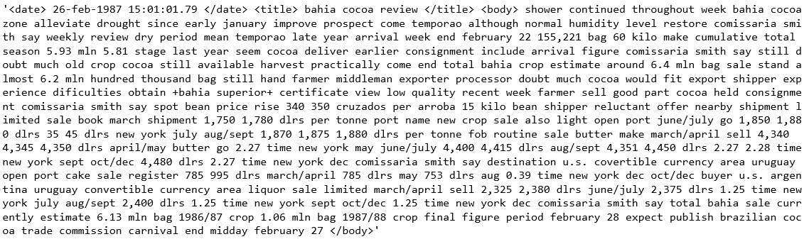

1. Tabel Perbandingan Token

Dibawah ini kami menampilkan tabel perbandingan dari token sebelum dan sesudah dilakukannya dua pendekatan yaitu stemming dan lematisasi.

Code:

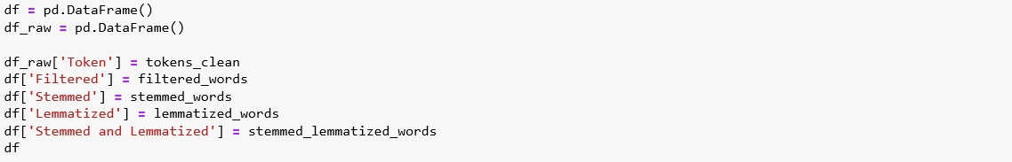

Hasil:

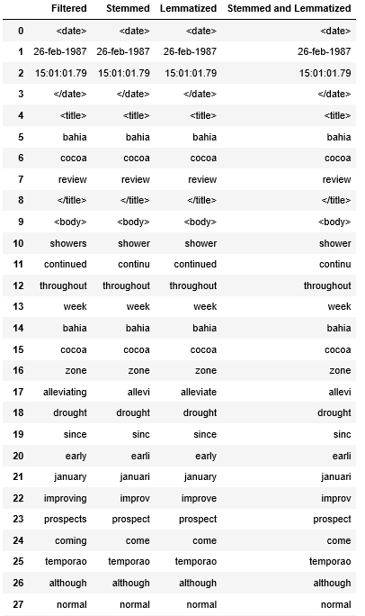

1. Tabel Perbandingan Term

Term adalah token yang unik, di mana setiap term hanya muncul satu kali. Kami menggunakan fungsi set() untuk membuat setiap kata muncul hanya satu kali. Berbeda dengan token yang dapat muncul beberapa kali, term menggabungkan beberapa kata dasar dengan infleksi yang berbeda, sehingga tidak dapat ditampilkan secara side-by-side karena jumlahnya tidak sesuai.

Code:

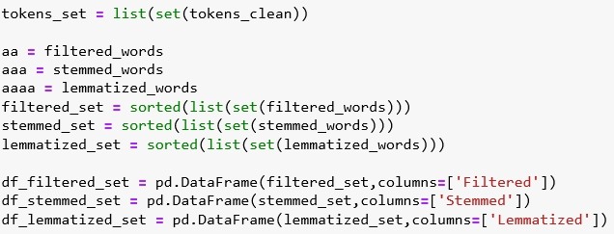

1. Filtered



1. Stemmed



1. Lematized



Hasil:

1. Filtered

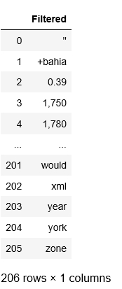

1. Stemmed

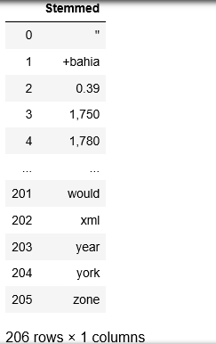

1. Lemmatized

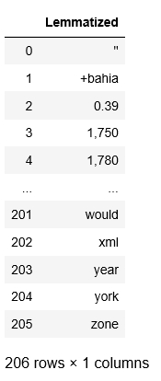

Untuk mempermudah pekerjaan, kami akan membuat fungsi-fungsi di atas menjadi satu fungsi yaitu preprocess. Fungsi ini akan menerima parameter teks dan menghasilkan teks dengan dua pendekatan, yaitu stemming dan lematisasi.

Code:

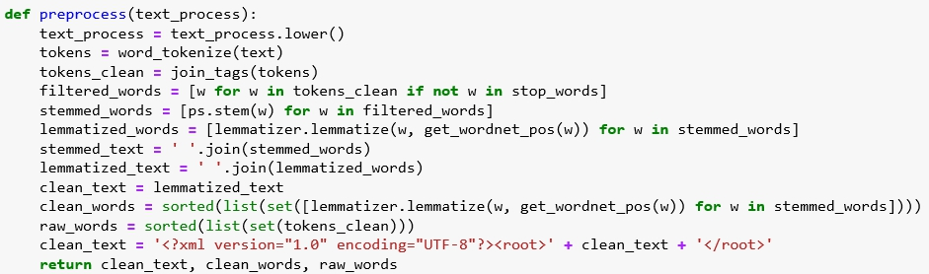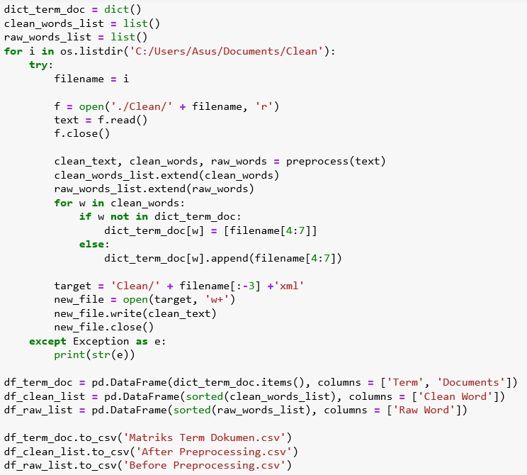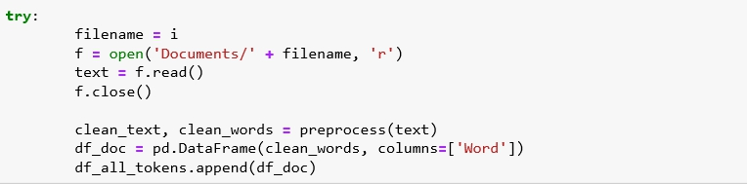

Hasil:

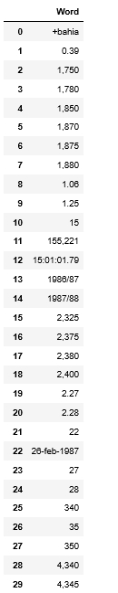

Untuk lebih membuat hasil sebelum dan sesudah preprocessing yang dapat dilihat pada file excel yang sudah kami sediakan